PRAVOKUTNI KOORDINATNI SUSTAV U RAVNINI
45.
a)
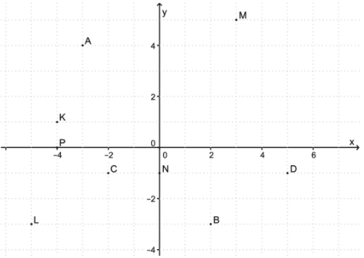
b)
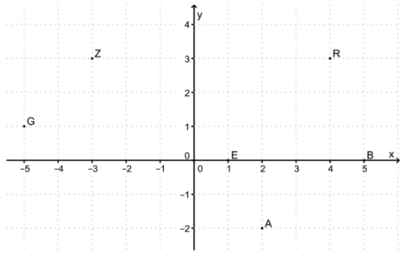

c)
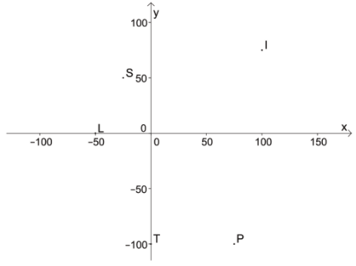

46.
a) (1,3), (4,9), (18, 39)
b) (-3,4), (-9,10), (-56, 27)
c) (-1,-1), (-2,-3), (-81,-12)
d) (1,-2), (3,-5), (12,-20)
e) (0,3), (0,-4), (0,10)
f) (3,0), (-4,0), (-10,0)

47.
A(-2,-3), B(-5,1), C(3,-1), D(0,3), E(1,0),F(0,1), G(5,3), H(-4,-4), K(0,-5), M(2,-2), N(-2,2)

48.
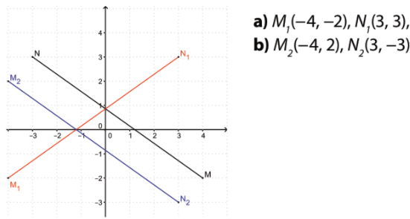
49.
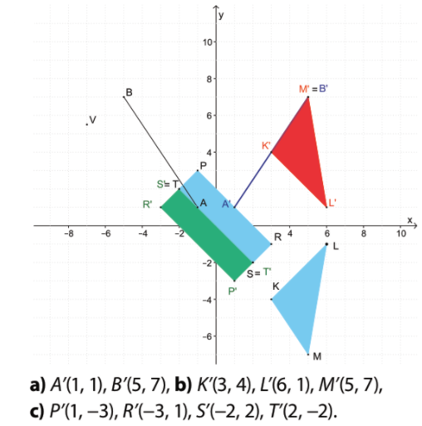

50. a)
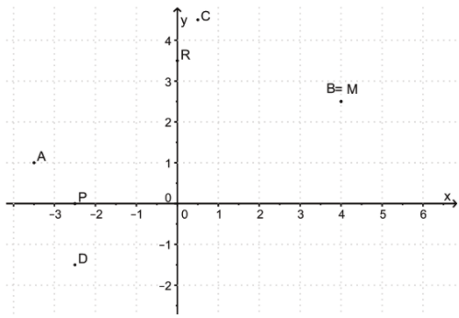
b)
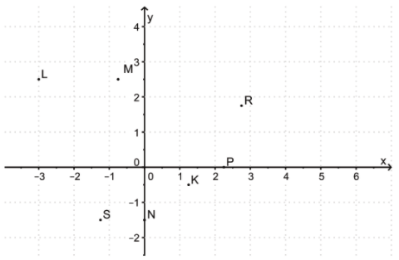

c)
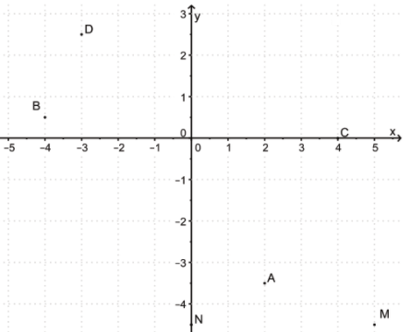
d)
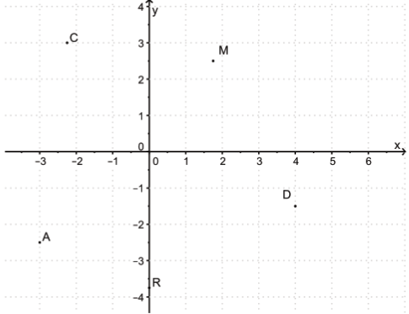
51.
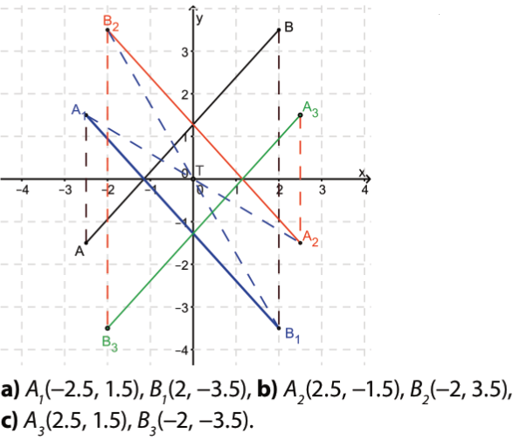
52. a)
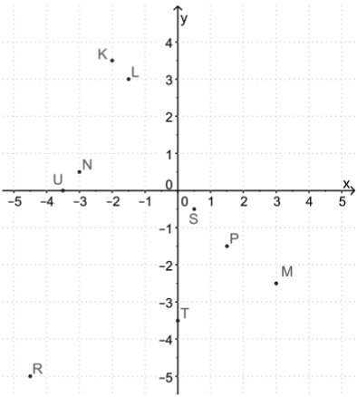

b)
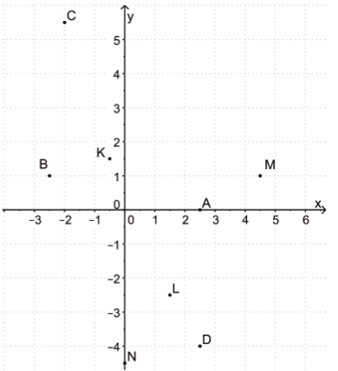
c)
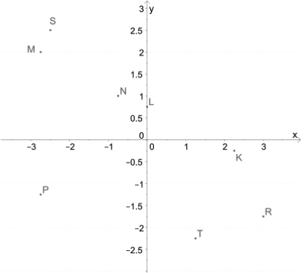

d)
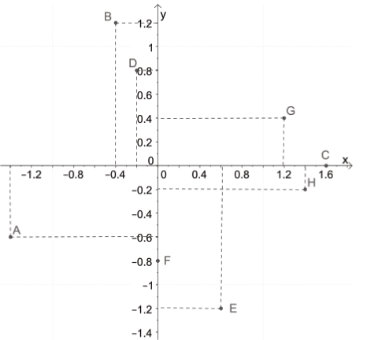
e)
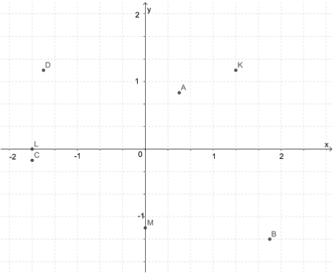

53.
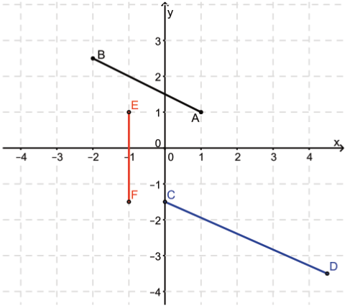

54.
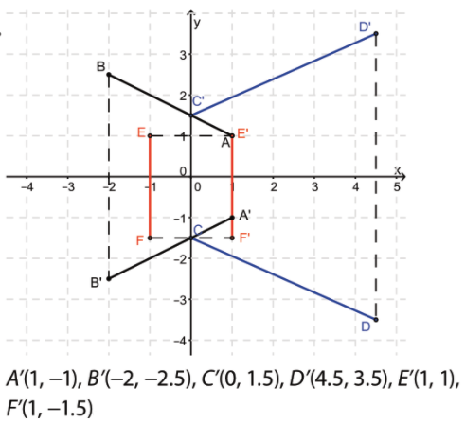
55.
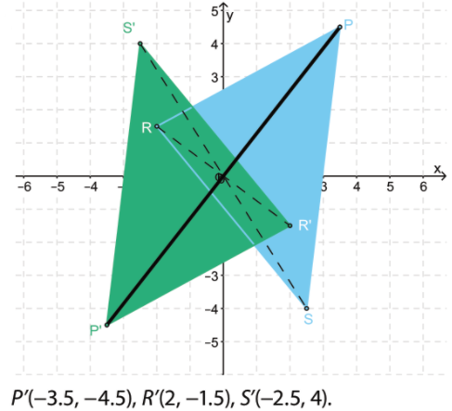
56.
a) A(0.1, 0.2), B(0.5,0), C(0.2,-0.4), H(-0.2,0.1), G(-0.4,-0.3)
b) $V\left(\frac{1}{2},\frac{1}{4}\right), U\left(-1,-\frac{3}{4}\right), T\left(0,-\frac{5}{4}\right), P\left(\frac{1}{4},\frac{1}{2}\right), R\left(\frac{5}{4},0\right)$

57.
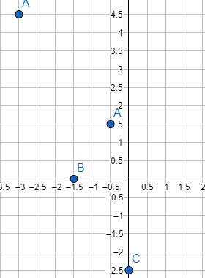
58.
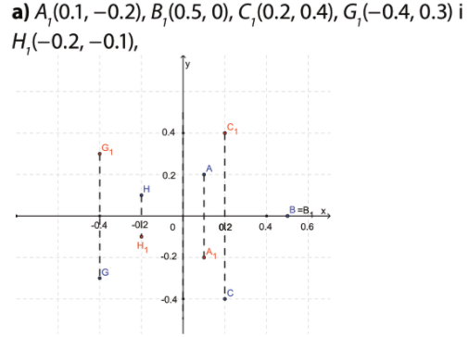
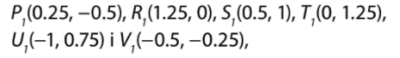
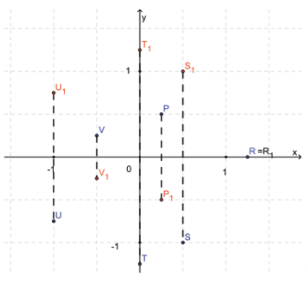

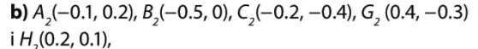
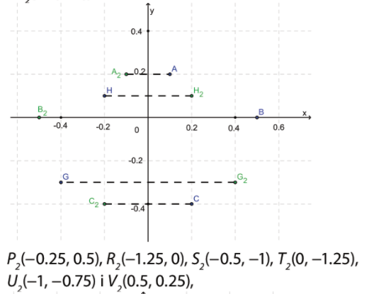
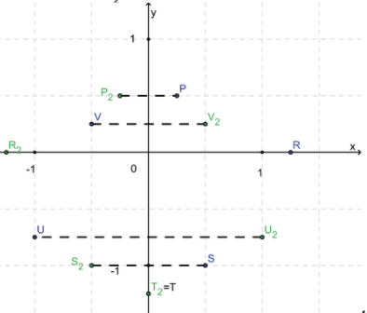
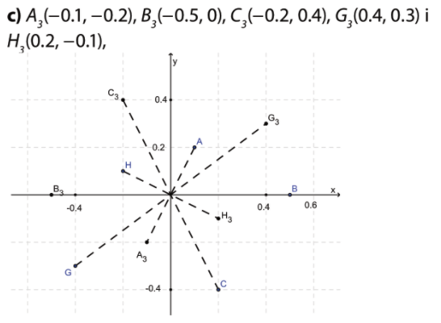
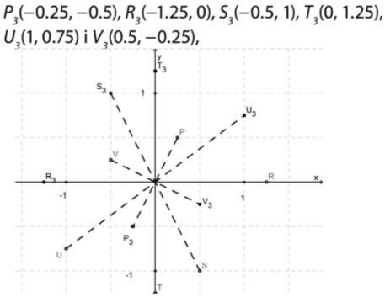
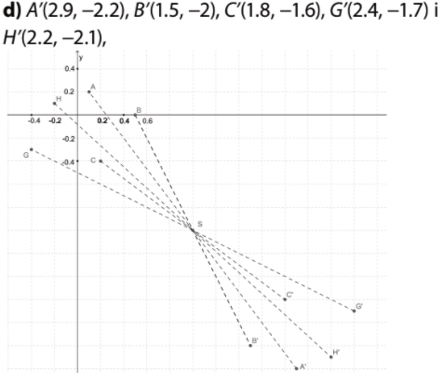
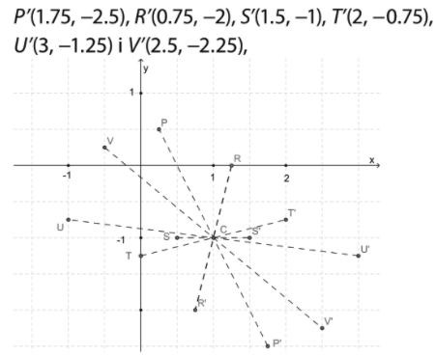

59.
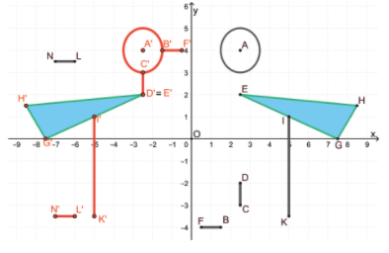
60.
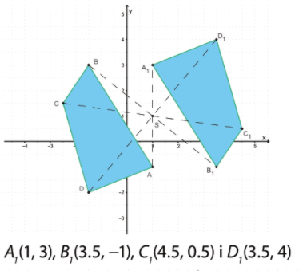
61.
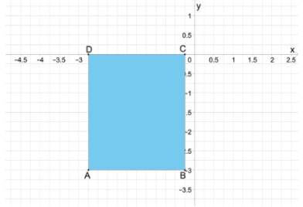
62.
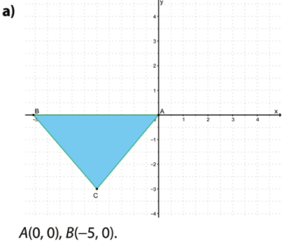
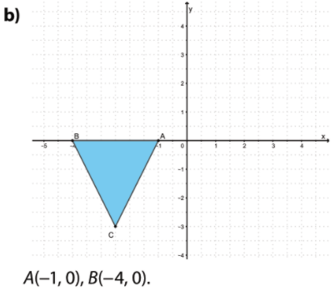
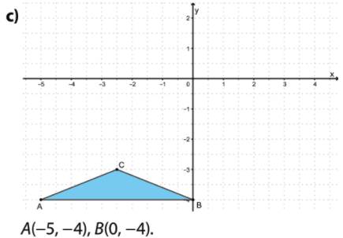
63.
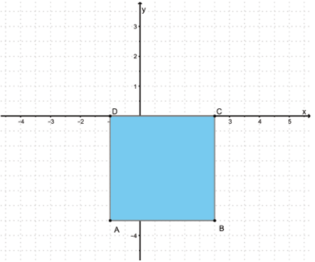
64.
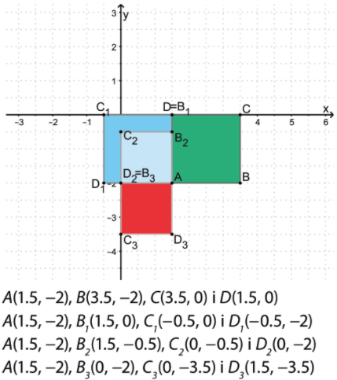

DOPUNSKI ZADACI
65.
a) (0,3), (0,-19), (0,87) b) (9,0), (-8,0), (123,0)
c) (2,5), (8,10), (15,35) d) (-1,-2), (-5,-6), (-18,-44)
e) (4,-3), (7,-11), (18, -23) f) (-3,1), (-4,5), (-12,67)

66. a)
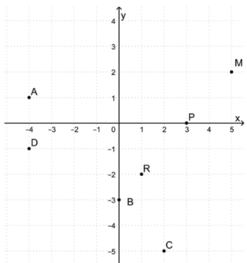
b)
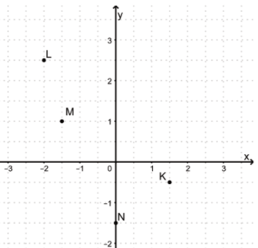
c)
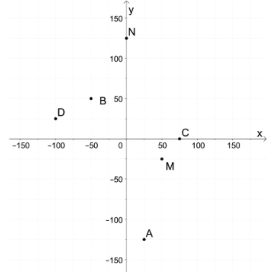
67.
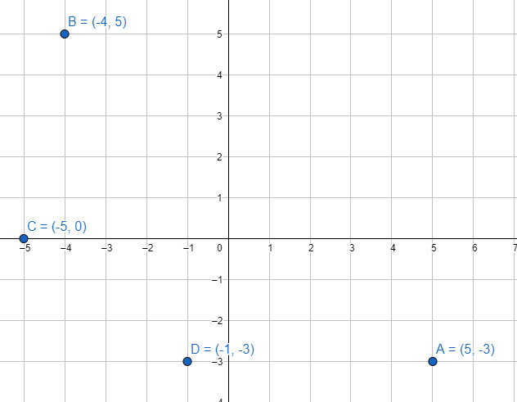
68.
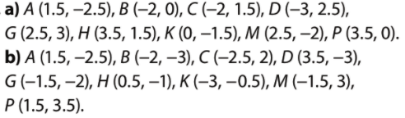
69.
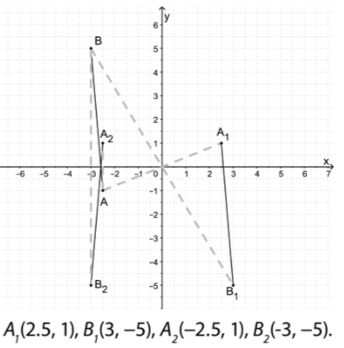
70.
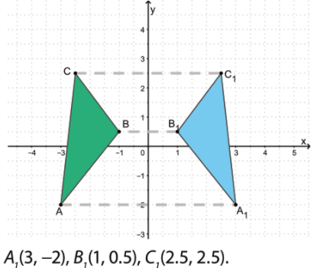
POVEŽITE I PRIMIJENITE
72.
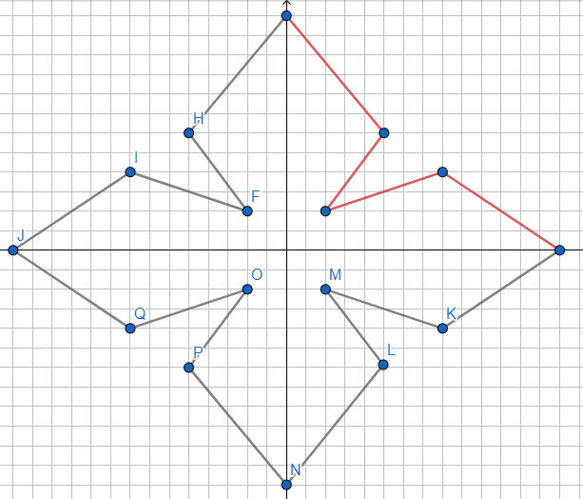
DODATNI ZADACI
73.
a)
$x_{P}=\frac{x_{M}+x_{N}}{2}=\frac{0.001-0.25}{2}=-0.1245$
$y_{P}=\frac{y_{M}+y_{N}}{2}=\frac{17+22}{2}=19.5$ P(-0.1245,19.5)
b)
$x_{P}=\frac{x_{M}+x_{N}}{2}=\frac{-3\frac{1}{4}+2.25}{2}=\frac{-3.25+2.25}{2}=\frac{-1}{2}=-0.5$
$y_{P}=\frac{y_{M}+y_{N}}{2}=\frac{0-3.5}{2}=-1.75$ P(-0.5,1.75)
c) $x_{P}=\frac{x_{M}+x_{N}}{2}=\frac{32.7- \frac{3}{4}}{2}=\frac{32.7-0.75}{2}=\frac{31.95}{2}=15.975$
$y_{P}=\frac{y_{M}+y_{N}}{2}=\frac{-\frac{9}{4}+2.5}{2}=\frac{-2.25+2.5}{2}=0.125$ P(15.975,0.125)

74.
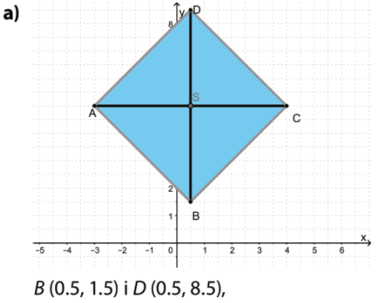
b) kvadrat je sastavljen od 4 sukladna jednakokračna pravokutna trokuta
Površina jednog trokuta je
$P=\frac{3.5∙3.5}{2}=6.125$ Površina kvadrata je 4 · 6.125 =24.5 kvadratnih jediničnih dužina

75.
a = 2.5 jedinične dužine
b = 3 jedinične dužine
o = 2(a+b) = 2·(2.5+3) = 11 jediničnih dužina
P =a·b = 2.5 ·3 = 7.5 kvadratnih jediničnih dužina

76.
a) Duljina stranice $\overline{AB}$ je 5 jediničnih dužina, a visina na tu stranicu je 3 jedinične dužine.
$P=\frac{5∙3}{2}=7.5$
b) Duljina stranice $\overline{AB}$ je 3 jedinične dužina, a visina na tu stranicu je 3 jedinične dužine.
$P=\frac{3∙3}{2}=4.5$
c) Duljina stranice $\overline{AB}$ je 5 jediničnih dužina, a visina na tu stranicu je 1 jedinična dužina.
$P=\frac{5∙1}{2}=2.5$

77.
Duljine stranica kvadrata su 3.5 jedinične dužine.
Opseg
$o=4∙3.5=14$jediničnih dužina
Površina
$P=3.5∙3.5=12.25$kvadratnih jediničnih dužina

